คู่มือการสอนอ่านเขียน
โดยการแจกลูกสะกดคำ

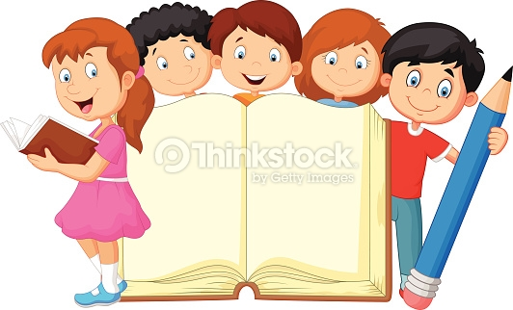

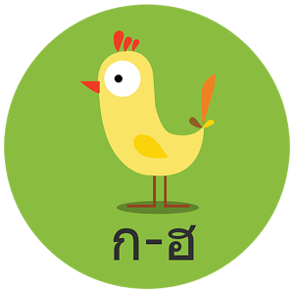

0

สถาบันภาษาไทย สำนักวิชาการและมาตรฐานการศึกษา
สำนักงานคณะกรรมการการศึกษาขั้นพื้นฐาน
กระทรวงศึกษาธิการ

